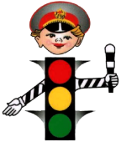

**Родитель-водитель, помни!!!**

Малыши дошкольного и младшего школьного возраста не вос­принимают опасности транспорта. Они еще не знают, что такое боль и смерть. Игрушки и мяч для них гораздо важнее жизни и здо­ровья. Отсюда правило: если на дорогу выкатился мяч - обязатель­но появится ребенок. Знай это и **заранее притормози.**

Если ребенок смотрит на автомобиль, это не значит, что он его видит. Увлеченный своими мыслями, он часто не замечает приближающийся автомобиль. Взрослый, сбитый машиной, по­лучает «бамперный перелом» - перелом голени. Детям же удар приходится в живот, грудную клетку и голову. В результате ребенок погибает или получает тяжелые травмы черепа, разрывы внутрен­них органов и переломы.

***Чем больше скорость автомобиля, тем сильнее удар и серьезные последствия!***